Modelo de datos de TurismoUQ
MER, reglas de negocio y decisiones de diseño

Valery Andrea Ortiz Mesa
Jhonatan David Vivas Arango

Facultad de Ingeniería, Universidad del Quindío
Bases de Datos II
grupo 01N
Docente: Carolina Londoño Idárraga
30 de septiembre de 2026
Modelo de datos de TurismoUQ: MER, reglas de negocio y decisiones de diseño
TurismoUQ es la base de datos de una plataforma que reúne la oferta de alojamiento de los 12 municipios del Quindío y gestiona reservas, pagos y servicios complementarios (Londoño Idárraga, 2026). Este documento presenta el modelo entidad-relación (MER) en notación de Chen (1976), la cardinalidad y participación de cada relación, las reglas de negocio deducidas del enunciado y la justificación de las dos decisiones de diseño centrales del proyecto.

Modelo entidad-relación

Entidades
El enunciado exige un mínimo de 14 entidades y permite agregar otras. El modelo cuenta con 16: las 14 solicitadas más ROL y USUARIO_ALOJAMIENTO. ROL evita repetir el texto del rol en cada usuario y USUARIO_ALOJAMIENTO resuelve que un encargado gestione varios alojamientos y un alojamiento tenga varios encargados. La Tabla 1 resume cada entidad y su llave.
Tabla 1
Entidades del modelo
Entidad | Descripción | Llave primaria
MUNICIPIO | Municipio del Quindío donde se ubica un alojamiento. | municipio_id
TIPO_ALOJAMIENTO | Clasificación: finca cafetera, hotel, glamping, hostal u otras. | tipo_alojamiento_id
ALOJAMIENTO | Establecimiento con nombre comercial, dirección, estrellas autoasignadas y contacto. | alojamiento_id
HABITACION | Unidad rentable de un alojamiento: número, capacidad, tipo y descripción. | habitacion_id
TEMPORADA | Periodo alta, media o baja con rango de fechas, definido por año. | temporada_id
TARIFA | Precio por noche de una habitación en una temporada (entidad débil). | habitacion_id + temporada_id
CLIENTE | Persona que reserva: documento, correo, teléfono y ciudad de origen. | cliente_id
RESERVA | Cabecera de la reserva: fechas, estado y cliente. | reserva_id
RESERVA_HABITACION | Línea de reserva: habitación tomada con sus propias fechas. | reserva_habitacion_id
PAGO | Abono o pago de una reserva, con método y estado. | pago_id
SERVICIO | Servicio complementario que pertenece a un alojamiento. | servicio_id
RESERVA_SERVICIO | Servicio contratado en una reserva, con cantidad. | reserva_servicio_id
RESENA | Calificación (1 a 5) y comentario sobre una estadía completada. | resena_id
USUARIO_SISTEMA | Usuario interno de la plataforma. | usuario_id
ROL | Perfil de permisos asignado a un usuario. | rol_id
USUARIO_ALOJAMIENTO | Asignación de encargados a alojamientos (entidad débil). | usuario_id + alojamiento_id
Nota. Las entidades TARIFA y USUARIO_ALOJAMIENTO son débiles: se identifican por la combinación de las llaves de las entidades que relacionan.

Diagrama
La Figura 1 presenta el MER con rectángulos para las entidades, rombos para las relaciones y óvalos para los atributos. La cardinalidad (1 o N) aparece junto a cada entidad; la participación total se indica con línea doble y la parcial con línea sencilla.
Figura 1
Diagrama entidad-relación de TurismoUQ en notación de Chen
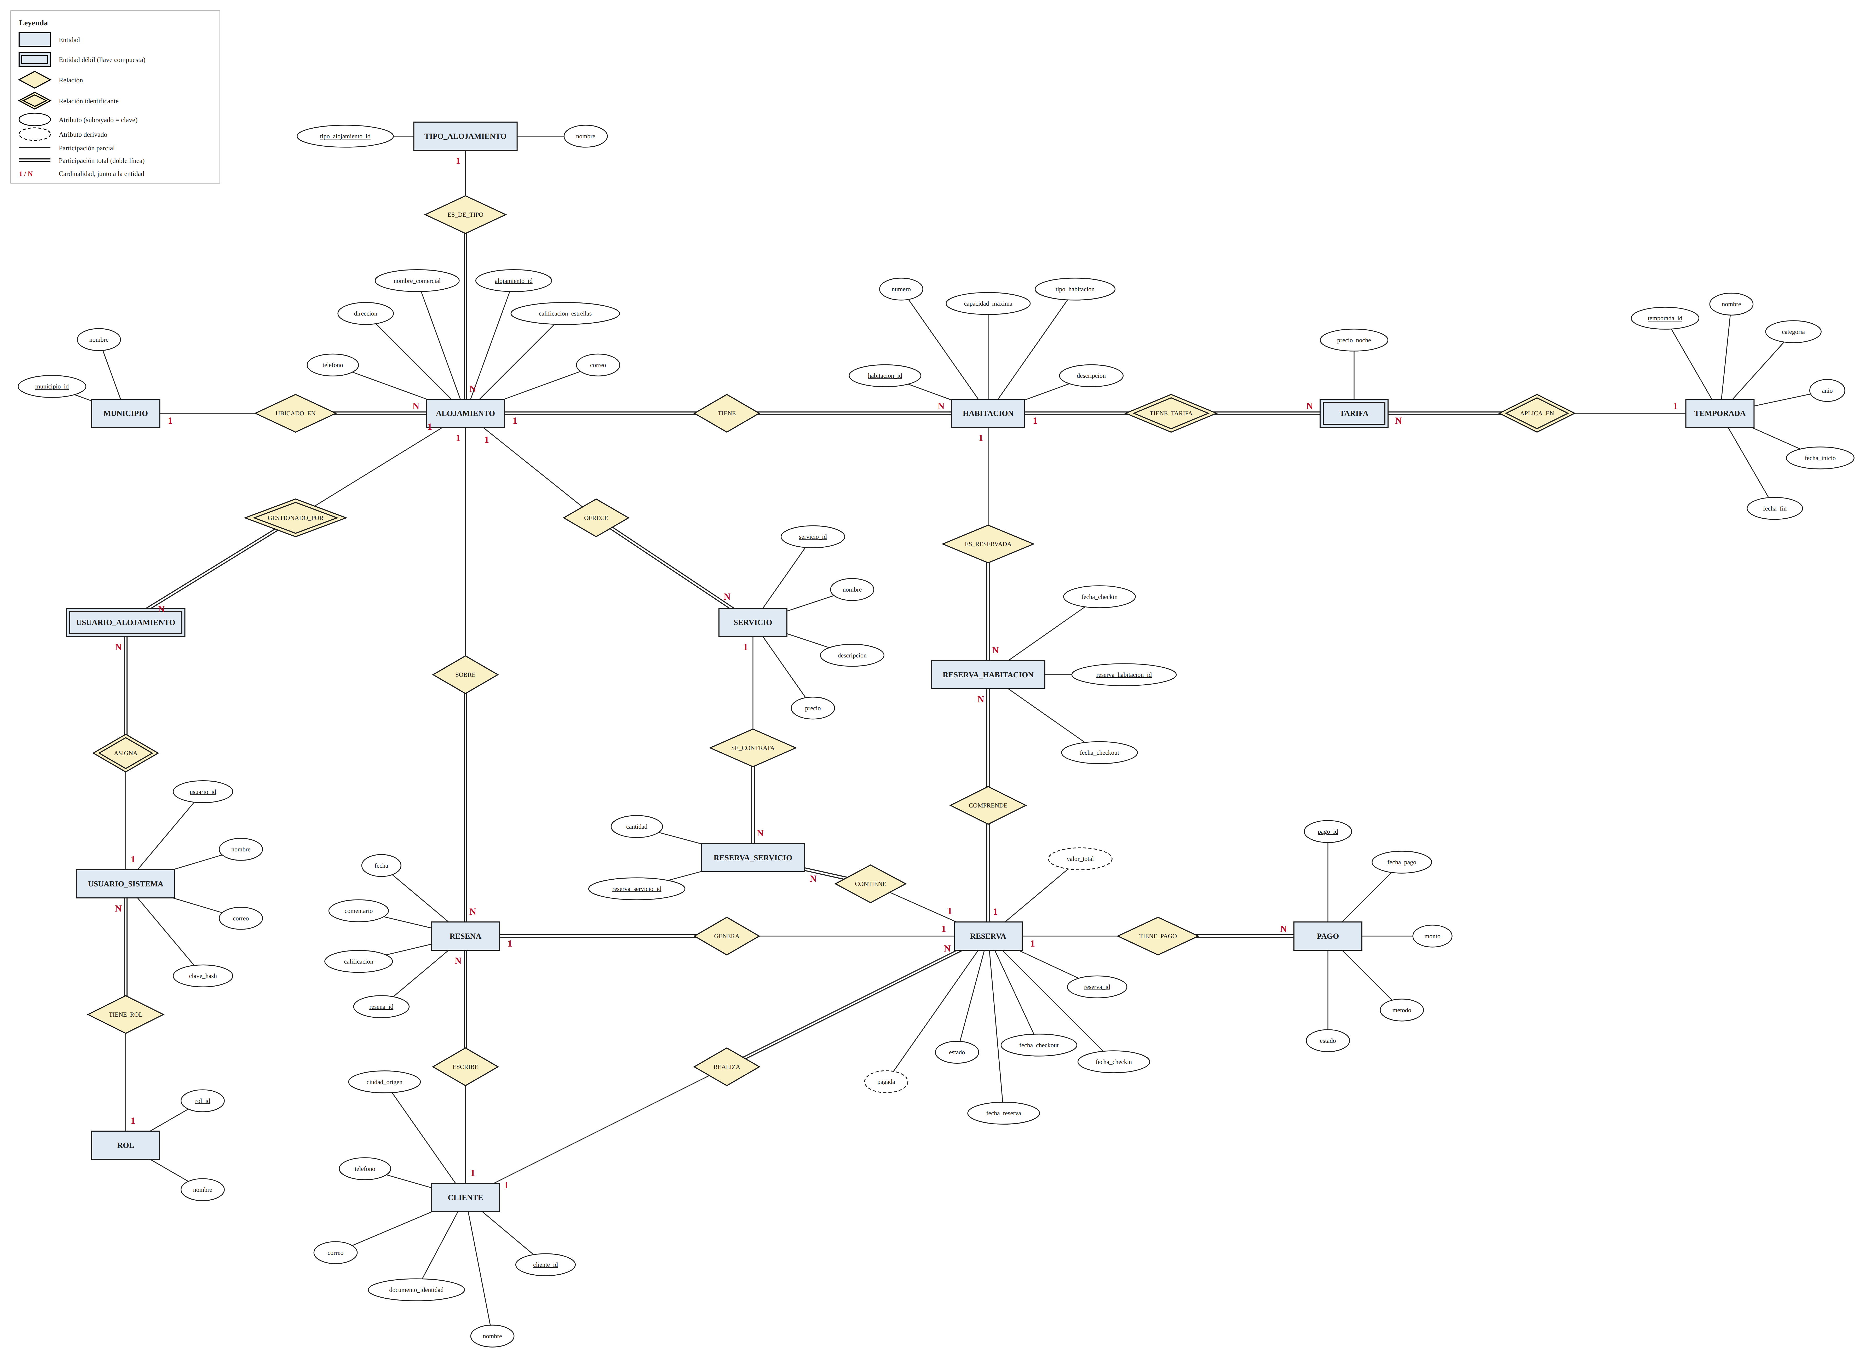
Nota. Elaboración propia.

Cardinalidad y participación
La Tabla 2 detalla las 18 relaciones del diagrama. La participación es total cuando toda ocurrencia de la entidad debe estar asociada y parcial cuando puede existir sin asociación.
Tabla 2
Relaciones, cardinalidad y participación
Relación | Entidad A (cardinalidad, participación) | Entidad B (cardinalidad, participación)
UBICADO_EN | MUNICIPIO (1, parcial) | ALOJAMIENTO (N, total)
ES_DE_TIPO | TIPO_ALOJAMIENTO (1, parcial) | ALOJAMIENTO (N, total)
TIENE | ALOJAMIENTO (1, total) | HABITACION (N, total)
TIENE_TARIFA* | HABITACION (1, total) | TARIFA (N, total)
APLICA_EN* | TEMPORADA (1, parcial) | TARIFA (N, total)
OFRECE | ALOJAMIENTO (1, parcial) | SERVICIO (N, total)
SOBRE | ALOJAMIENTO (1, parcial) | RESENA (N, total)
GESTIONADO_POR* | ALOJAMIENTO (1, parcial) | USUARIO_ALOJAMIENTO (N, total)
ASIGNA* | USUARIO_SISTEMA (1, parcial) | USUARIO_ALOJAMIENTO (N, total)
TIENE_ROL | ROL (1, parcial) | USUARIO_SISTEMA (N, total)
ES_RESERVADA | HABITACION (1, parcial) | RESERVA_HABITACION (N, total)
COMPRENDE | RESERVA (1, total) | RESERVA_HABITACION (N, total)
SE_CONTRATA | SERVICIO (1, parcial) | RESERVA_SERVICIO (N, total)
CONTIENE | RESERVA (1, parcial) | RESERVA_SERVICIO (N, total)
GENERA | RESERVA (1, parcial) | RESENA (1, total)
REALIZA | CLIENTE (1, parcial) | RESERVA (N, total)
ESCRIBE | CLIENTE (1, parcial) | RESENA (N, total)
TIENE_PAGO | RESERVA (1, parcial) | PAGO (N, total)
Nota. Las relaciones marcadas con asterisco son identificantes: sostienen a una entidad débil.

Modelo relacional
El MER se transformó al modelo relacional de la Figura 2. Cada entidad se convirtió en una tabla con llave numérica, salvo las débiles, que usan llave compuesta. Las relaciones 1:N se resolvieron con una llave foránea en el lado N y la relación 1:1 entre reserva y reseña, con una llave foránea única en RESENA. Los estados y categorías (por ejemplo, el estado de la reserva o la categoría de la temporada) se controlan con restricciones CHECK.
Figura 2
Modelo relacional de TurismoUQ
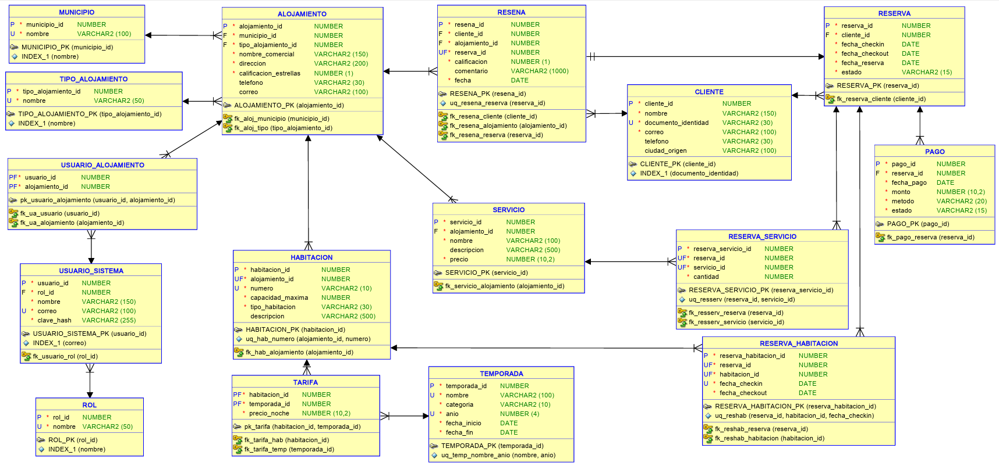
Nota. Elaboración propia.

Reglas de negocio
La Tabla 3 reúne 11 reglas derivadas de la sección 1 del enunciado, con la sección de origen y el mecanismo previsto para hacerlas cumplir.
Tabla 3
Reglas de negocio deducidas del enunciado
N.º | Regla | Mecanismo
1 | Reembolso por cancelación. Con más de 5 días de anticipación al check-in se reembolsa el 80 % de lo pagado; con 5 días o menos no hay reembolso. | Procedimiento de cancelación que compara la fecha actual con fecha_checkin y registra un pago en estado «reembolsado».
2 | Reseñas. Solo puede reseñar quien tuvo una reserva completada en ese alojamiento; se permite una reseña por reserva y la calificación va de 1 a 5. | reserva_id obligatorio y único en RESENA; CHECK de calificación; disparador que valida estado «completada» y coherencia cliente-alojamiento.
3 | Sin solapamiento. Una habitación no puede estar en dos reservas confirmadas con fechas que se crucen; el día de check-out queda libre para un nuevo check-in. | Disparador de fila sobre RESERVA_HABITACION y validación en sp_crear_reserva.
4 | Un alojamiento por reserva. Todas las habitaciones de una misma reserva pertenecen al mismo alojamiento. | Validación en procedimiento o disparador (no expresable con un CHECK simple).
5 | Fechas coherentes. El check-out es posterior al check-in y las fechas de cada línea caen dentro del rango general de la reserva. | CHECK (fecha_checkout > fecha_checkin) en RESERVA y RESERVA_HABITACION; validación del rango.
6 | Valor noche a noche. Cada noche, desde el check-in hasta la víspera del check-out, se cobra con la tarifa de la temporada que la contiene; no se almacena un precio único. | Función fn_valor_estadia (Entrega 2).
7 | Reserva pagada. Solo cuenta la suma de pagos exitosos, que debe cubrir estadía más servicios; los pagos fallidos, pendientes o reembolsados no suman. | Consulta o función de saldo por reserva.
8 | Servicios propios. Los servicios de una reserva pertenecen al alojamiento donde se hospeda el cliente; un servicio aparece una vez por reserva y se acumula en cantidad. | UNIQUE (reserva_id, servicio_id); CHECK (cantidad > 0); validación de alojamiento.
9 | Temporadas y tarifas. Una temporada es única por nombre y año, sus fechas no se cruzan con otra del mismo año y cada habitación tiene una tarifa por temporada vigente. | UNIQUE (nombre, anio); CHECK de categoría y fechas; llave compuesta de TARIFA.
10 | Numeración de habitaciones. El número de habitación es único dentro de su alojamiento, pero puede repetirse entre alojamientos. | UNIQUE (alojamiento_id, numero).
11 | Alcance de los usuarios. Cada usuario tiene un rol; los encargados solo gestionan los alojamientos que tienen asignados. | USUARIO_ALOJAMIENTO, roles y vistas (Entrega 3).
Nota. En la regla 1 se asumió que la condición se cumple solo cuando los días de anticipación son estrictamente mayores que 5, porque el enunciado no define el caso de exactamente 5 días.

Decisiones de diseño

Reservas con varias habitaciones
Una reserva puede incluir varias habitaciones del mismo alojamiento, cada una con fechas ligeramente distintas. Por eso la relación entre RESERVA y HABITACION es de muchos a muchos y se resolvió con la entidad RESERVA_HABITACION, que funciona como línea de reserva y guarda sus propias fechas de check-in y check-out. La cabecera conserva el rango general y las líneas quedan dentro de él. La restricción única sobre reserva, habitación y fecha de check-in evita duplicar una línea, y el control de solapamiento se aplica línea por línea, no sobre la reserva completa.

Estadías que cruzan temporadas
Como el precio depende de la temporada y una estadía puede atravesar dos, el valor no se guarda como un precio único. TARIFA almacena el precio por noche de cada habitación en cada temporada, y TEMPORADA guarda su rango de fechas por año. El valor de la estadía se calcula noche por noche: cada noche, desde el check-in hasta la víspera del check-out, toma la tarifa de la temporada que la contiene. Por ejemplo, en una estadía del 20 al 26 de diciembre con temporada alta desde el 24, cuatro noches se cobran con la tarifa media y dos con la alta. Calcular el valor en lugar de almacenarlo evita inconsistencias cuando cambian las tarifas.

Referencias
Londoño Idárraga, C. (2026). Proyecto integrador · TurismoUQ: Plataforma de reservas turísticas del Quindío [Enunciado del proyecto]. Facultad de Ingeniería, Universidad del Quindío.

